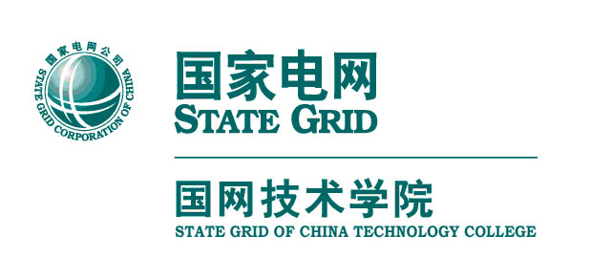
国网技术学院培训教务部
培教学〔2014〕3号
关于召开2013/2014学年第二学期
教学工作会议的通知

各系部：
新学期即将开始，为认真贯彻落实学院 “两会”精神，做好各项教学准备工作，确保新学期开好头、起好步，同时全面总结2013年教学质量和教学改革工程建设成果，进一步分析存在问题，明确2014年重点工作任务，努力办精办优学历教育，进一步提高人才培养质量，为建成一流企业大学做出积极的贡献。学院定于2月20日（星期四）召开教学工作会议，现将有关事项通知如下：
一、会议时间
2月20日（星期四）上午9:30
二、会议地点
泰山校区老校区综合楼三楼会议室
三、参会人员
院领导：李勤道
培训教务部：马敬卫、杨立久、冀 斌、荀堂生、赵红宾、武群
电气工程系：于洲春、胡铁军、康兴娜、高安芹
动力工程系：商自申、马明礼、牛卫东、于瑞生
工商管理系：王付生、朱正堂、任敬波、王福生
信息工程系：王贵明、王乃玉
四、会议议程
主持人：马敬卫
1.培训教务部杨立久安排部署工作。
2.培训教务部马敬卫做教学质量与教学改革工程建设工作报告。
3.各系部情况交流与讨论。
4.院领导李勤道讲话。

培训教务部
二〇一四年二月十八日

